**SP Medical Group**

Documentação

Projeto desenvolvido por:

Danilo de Freitas Tomaz Rocha

Sumário

1. Resumo 3

2. Descrição do projeto 3

3. Modelagem de software 4

Modelo Conceitual 4

Modelo Lógico 4

Modelo Físico 4

Cronograma 4

# Resumo

Uma nova clínica, de pequeno porte, chamada SP Medical Group deseja modernizar sua empresa com um sistema web/mobile com o objetivo de tornar a gestão da mesma de forma automatizada, além do fácil acesso aos dados e informações de seus clientes. Tendo esse contexto em mente, esse documento apresenta como objetivo explicar o processo de desenvolvimento do banco de dados da clínica.

# Descrição do projeto

A clínica de pequeno porte, com nome de SP Medical Group, localizada na região da Paulista, São Paulo foi criada por Fernando Strada. Fernando possui uma equipe de médicos que atuam em diversas áreas da medicina como Pediatria, Odontologia, Gastrenologia entre outras. Por conta de sua empresa ainda ser nova, começou sua administração de maneira simples, fazendo uso de softwares de planilhas. No entanto, com o sucesso e crescimento da clínica, sua gestão se tornou mais complicada por conta da maior demanda de seus pacientes.

Com isso, Fernando procura que seja desenvolvido um sistema mobile/web com o objetivo de facilitar a gestão da empresa de maneira automática, com um sistema onde seja possível o fácil acesso aos dados e informações de seus clientes.

Esses são os seguintes requisitos do projeto:

Sistema Web

Perfis de usuário:

1. **Administrador:** Para o colaborador da área administrativa da clínica;
2. **Médico:** Colaboradores que atuam na área da saúde;
3. **Paciente:** Clientes da clínica;

Funcionalidades:

**1.** O administrador poderá cadastrar qualquer tipo de usuário;

**2.** O administrador poderá agendar uma consulta, onde será informado o paciente, data do agendamento e qual médico irá atender a consulta;

**3.** O administrador poderá cancelar o agendamento;

**4.** O administrador deverá informar os dados da clínica(endereço, horário de funcionamento, CNPJ, nome fantasia e razão social);

**5.** O médico poderá ver os agendamentos associados a ele;

**6.** O médico poderá incluir a descrição da consulta que estará vinculada ao paciente;

**7.** O paciente poderá visualizar suas próprias consultas;

Sistema Mobile

Perfis de usuário:

**1. Médico:** Colaboradores que atuam na área da saúde;

**2. Paciente:** Clientes da clínica;

Funcionalidades:

**1.** O paciente poderá visualizar suas próprias consultas;

**2.** O médico poderá ver as consultas associados a ele;

# Modelagem de software

O banco de dados relacional é uma coleção de relações, ou seja, são tabelas bidimensionais, onde são armazenados os dados. Exemplificando, podemos querer armazenar determinados dados sobre os clientes de uma loja. Para isso, criamos tabelas para guardar diferentes conjuntos de dados relacionados a esses clientes, como dados pessoais, dados de compras etc. Cada uma dessas tabelas pode ser considerada uma relação do banco.

A utilização de um banco de dados demonstra uma melhora em relação à organização, além de facilitar a gestão e o processamento dos dados. Isso acontece porque os dados são organizados de modo a modelar aspectos do mundo real, gerando informações relevantes para os usuários a partir desses dados.

## Modelo Conceitual

O modelo conceitual pode ser definido como um conjunto de suposições baseadas no mundo real, indicando as regas de negócio no sistema. Logo, o modelo conceitual é uma descrição do sistema proposto na forma de um conjunto de ideias.

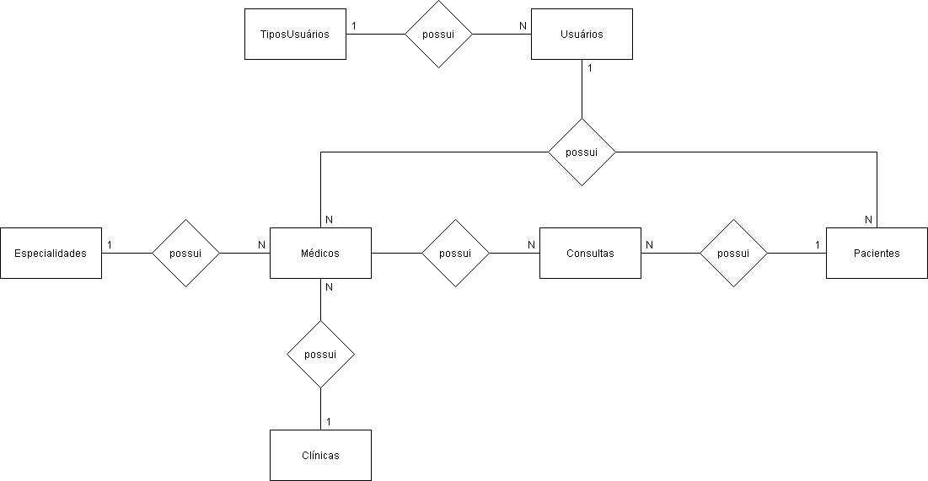

## Modelo Lógico

Este modelo engloba o modelo conceitual para o banco de dados que será implementado. Este é desenvolvido na fase de projeto do banco, sendo de interesse exclusivo da equipe de desenvolvimento. Nesse modelo, as relações e atributos se tornam mais evidentes.

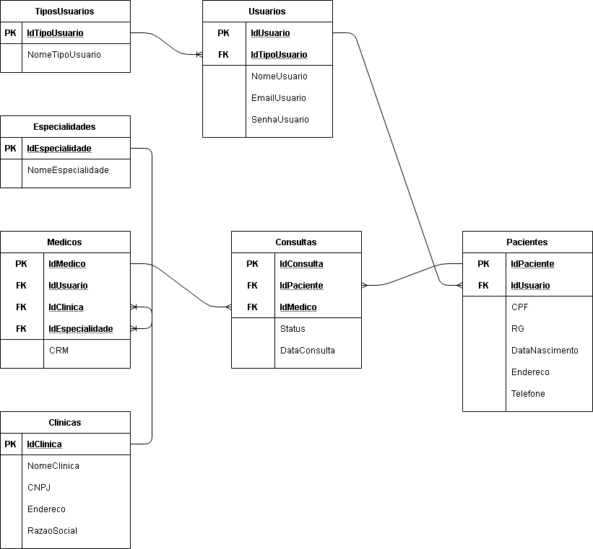

## Modelo Físico

Este modelo é o projeto físico para implementação do banco de dados. O mesmo possui todas as preocupações com desempenho, com a capacidade dos equipamentos etc. O Excel é uma das ferramentas que pode ser utilizada para a representação dessa etapa do projeto.



## Cronograma

|  |  |  |  |
| --- | --- | --- | --- |
|  | Dia 1 | Dia 2 | Dia 3 |
| Criação Trello | X |  |  |
| Modelo Conceitual | X |  |  |
| Modelo Lógico | X |  |  |
| Modelo Físico | X |  |  |
| DDL |  | X |  |
| DML |  | X |  |
| DQL |  |  | X |
| Documentação |  |  | X |

Link Trello:

https://trello.com/b/MHWYrY6z/projeto-sp-medical-group